В рамках нацпроекта «Демография» запускается урок по здоровому питанию для школьников
В рамках проекта «Здоровое питание» нацпроекта «Демография» на платформе «Российская электронная школа» запускается урок, посвященный принципам здорового и сбалансированного питания.

Урок в формате видео-сюжетов разработан АНО «Национальные приоритеты» совместно с ФГБУН
«ФИЦ питания и биотехнологии», Роспотребнадзором и ГК "Просвещение". Цель урока - объяснить школьникам, что такое режим и рацион питания, почему важно их соблюдать; перечень пищевых веществ, необходимых человеку, а также калорийности тех или иных продуктов. В конце урока все школьники смогут проверить полученные знания с помощью интерактивных заданий.

Улучшение качества жизни и здоровья граждан благодаря обеспечению безопасными и качественными продуктами, а также внедрение норм здорового питания в каждую российскую семью
- одна из основных целей федерального проекта «Укрепление общественного здоровья» нацпроекта
«Демография».

Планируется, что в ходе реализации проекта «Здоровое питание» до 2024 года более 30 млн человек в 80 субъектах Российской Федерации будут охвачены обучающими (просветительскими) программами по вопросам здорового и сбалансированного питания.

В настоящее время в 24 пилотных регионах России осуществляется системный мониторинг качества продуктов и состояния питания различных групп населения. Для обеспечения работ оборудовано 17 испытательных лабораторных центров. Исследуются 12 групп пищевой продукции. В рамках мониторинга усилен контроль за показателями качества продуктов питания на полках магазинов, а также приняты новые санитарные правила и нормы, направленные на повышение качества пищевой продукции.

Справочно:

Участие в разработке урока для «Российской электронной школы» - продолжение комплексной работы Роспотребнадзора по повышению информированности населения о преимуществах здорового образа жизни. Эта работа проводится в рамках реализации федерального проекта «Укрепление общественного здоровья», являющегося частью национального проекта «Демография». Его главный приоритет — сохранение и преумножение населения.

Подробнее о проекте можно узнать на сайте www.здоровое-питание.рф.

Присоединяйтесь к нам в социальных сетях!
https://ok.ru/rpnzdorovoepitanie
https://vk.com/rpnzdorovoepitanie

https://facebook.com/rpnzdorovoepitanie

https://instagram.com/rpnzdorovoepitanie

5 шагов по правильному питанию детей в школе


Роспотребнадзор обращает внимание, что здоровое питание важная составляющая гармоничного роста и развития ребенка, его благополучия и безопасности. Важно, чтобы питание не только покрывало калорийностью пищи энерготраты ребенка, но и содержало необходимое для здоровья количество витаминов и минералов. Важно чтобы дети питались не только дома, но и в школе в течение дня, чтобы им нравилось то, что они едят, а обстановка располагала к принятию пищи. Ключевым показателем мониторинга школьного питания является удовлетворенность питанием обучающихся и родителей, контроль вкусовых предпочтений, удовлетворенность ассортиментом и качеством блюд по результатам
выборочного опроса детей. Роспотребнадзор предлагает несколько рекомендаций для операторов по организации питания в школах, которые помогут создать необходимую атмосферу в столовой и приготовить вкусные и полезные блюда, реализовать на практике принципы здорового питания.

СОЗДАЙТЕ ОПТИМАЛЬНЫЕ УСЛОВИЯ ДЛЯ ПИТАНИЯ ДЕТЕЙ
- Организуйте удобные и функциональные посадочные места для каждого класса
- Обеспечьте в столовой условия для мытья рук, бесперебойную подачу холодной и горячей воды через смесители, наличие мыла и сушилок для рук
- Соблюдайте режим уборки столовой, мытья и обработки посуды
- Проводите ежедневные дезинфекционные мероприятия по вирусному режиму
- Протирайте столы перед каждой посадкой обучающихся
- Аккуратно сервируйте столы, проверьте наличие салфеток на столах
- Предусмотрите достаточную продолжительность перемен для приема пищи (не менее 20 минут)

ГОТОВЬТЕ ВКУСНЫЕ БЛЮДА
- Регулярно контролируйте вкусовые качества готовых блюд и продуктов, выдаваемых детям
- Проверяйте, что едят дети, а что нет, выясните причины плохого аппетита у детей и оперативно их проработайте

СОБЛЮДАЙТЕ ПРИНЦИПЫ ЗДОРОВОГО ПИТАНИЯ
- Включите в меню продукты источники витаминов, микроэлементов и клетчатки, обогащенные продукты

- Исключите из употребления продукты-источники скрытой соли (колбасные изделия, мясные и рыбные консервы, консервированные овощи и соленья); продукты с усилителями вкуса и красителями
- Уберите солонки со стола, формируйте у ребенка привычку к рациону с низким содержанием соли
- Не включайте в меню продукты и блюда, которые являются источником легкоусвояемых углеводов (конфеты, шоколад, вафли, печенье и иные кондитерские изделия), формируйте привычку употребления умеренно сладких блюд
- Участвуйте в контроле качества и безопасности продуктов, поступающих на пищеблок, препятствуйте поступлению в столовую фальсифицированной и (или) обезличенной продукции, продукции с истекшим сроком годности, нарушениями условий хранения

КОНТРОЛИРУЙТЕ ТЕМПЕРАТУРУ ПОДАЧИ БЛЮД
- Горячие блюда должны быть горячими не только на раздаче, но и к моменту их употребления ребенком
- Регулярно проверяйте потребительскую температуру блюд с использованием анкетирования детей и выборочной органолептической оценки горячих блюд, отбирая пробу со стола ребенка.
- Не допускайте, чтобы дети питались остывшими блюдами

ПРАВИЛЬНО ИНФОРМИРУЙТЕ
- Информируйте детей и родителей о ключевых принципах здорового питания
- Вовлекайте учителей в процесс формирования у детей стереотипов здорового питания и здорового пищевого поведения
- Размещайте и регулярно обновляйте содержание информационного стенда, а также информации на сайте общеобразовательной организации о принципах здорового питания, здоровом пищевом поведении, значимости здорового питания в профилактике различных заболеваний
- Проводите тематические родительские собрания, классные часы, викторины, используйте иные игровые и познавательные формы коммуникаций детей, родителей и педагогов/

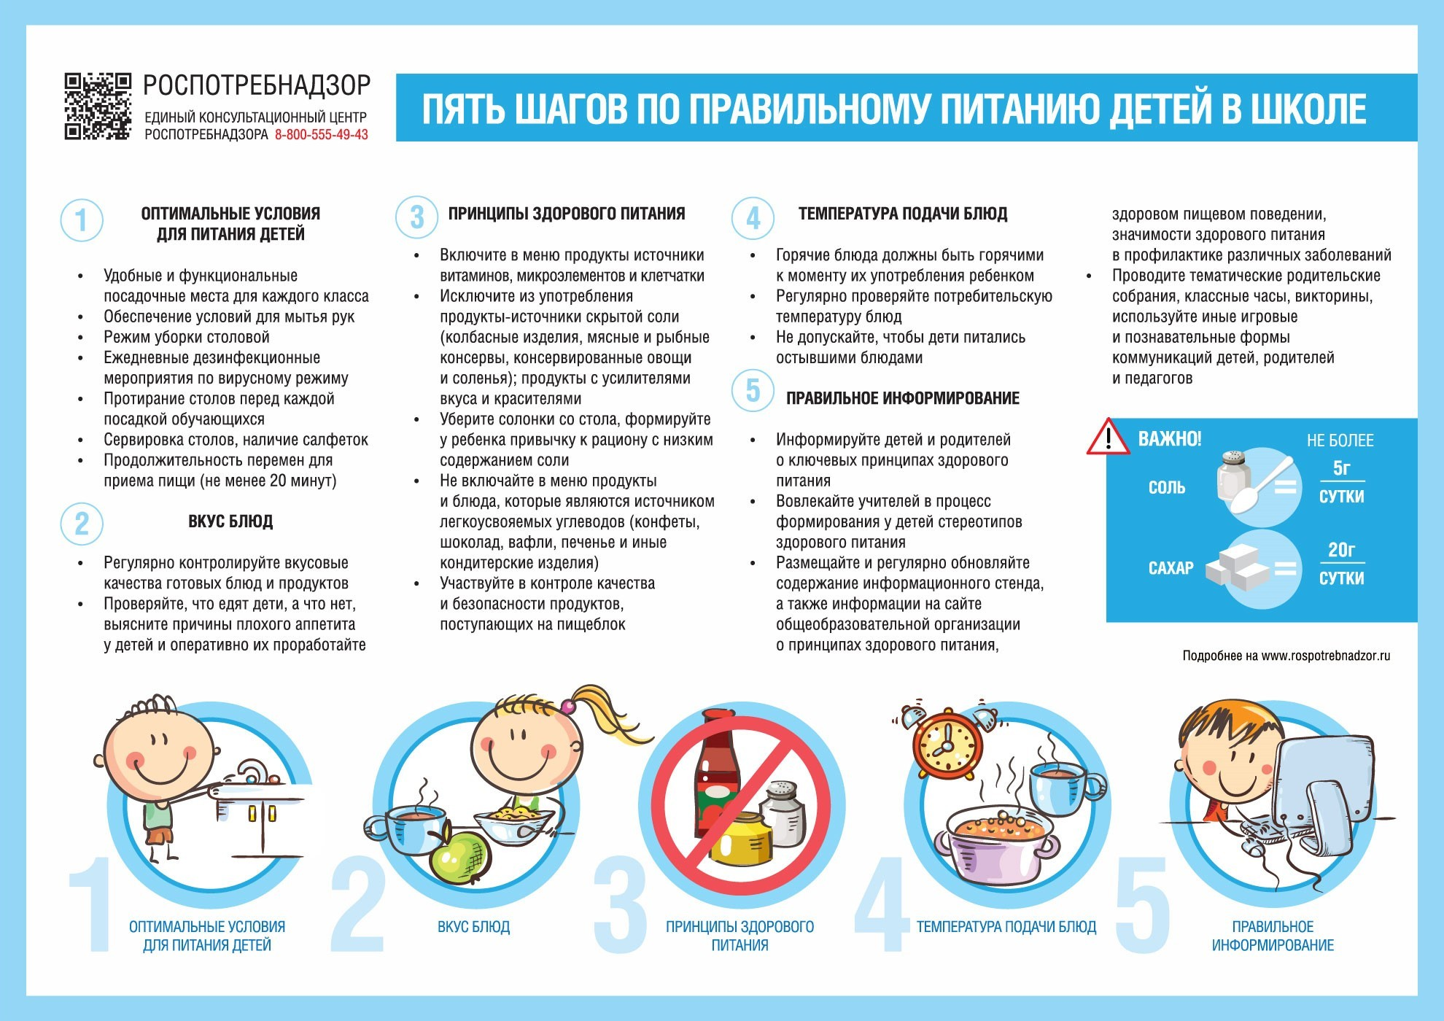

О кашах в рационе питания


Роспотребнадзор напоминает, что для полноценной жизни человеку необходимо здоровое и сбалансированное питание, насыщенное комплексом витаминов, макро- и микроэлементов. Кашу, традиционное русское блюдо, которое как раз отвечает всем этим требованиям, готовят из различных видов крупы – белого и нешлифованного риса, овсяной, гречневой, ячневой, перловой, пшеничной, кукурузной. Они хорошо сочетаются с мясом, рыбой, грибами, овощами и даже с фруктами. Каши используют как самостоятельное блюдо, а также как десерт или гарнир для мясных и рыбных блюд. Каши полезны для организма в целом, так как содержат полиненасыщенные жиры и не содержат холестерина.

Овсяная крупа – одна из самых полезных и питательных круп. В ней около 12% белка, 65% углеводов, почти в два раза больше ценных растительных жиров, чем в гречке – 5,8%, не говоря уже о витаминах и различных минеральных веществах. Овсянка содержит пищевые волокна – бета- глюканы, связывающие холестерин, микроэлементы – магний, фосфор, кальций, железо, натрий, цинк; витамины группы В, РР, Е; аминокислоты, в частности метионин, отвечающий за работу нервной системы, антиоксиданты, повышающие сопротивляемость организма, протеины, способствующие развитию мышечной массы, растворимую клетчатку, способствующую очищению организма. Из овсяной крупы можно приготовить не только каши, но и кисели, овсяное печенье и котлеты, но и много других вкусных и полезных блюд.

Перловая крупа – это очищенные от цветочной пленки и отшлифованные зерна отборного ячменя. Из ячменя вырабатывают два вида круп: перловую и ячневую.

Перловая крупа содержит 9,3% белка, 73,7% углеводов, 1,1% жира. В перловой крупе присутствует практически весь необходимый для человека набор полезных веществ: витамины группы В, А, РР, Е, макро- и микроэлементы, фосфор, железо, натрий, калий, кальций, магний, марганец, медь. Надо отметить, что перловая крупа – лидер по количеству фосфора, в ней содержится также большое количество лизина. Эта аминокислота оказывает противовирусное действие, поддерживает жизненный тонус организма, участвует в выработке коллагена. Перловая крупа содержит большое количество клейковины – белкового вещества хлебных зерен, которая необходима людям, страдающим болезнями желудочно-кишечного тракта. Перловая каша – традиционное блюдо русской кухни. Перловую крупу используют для приготовления супов, рассыпчатых и вязких каш.

Ячневую крупу получают из дробленого, но не шлифованного ячменя, поэтому клетчатки в ней больше, чем в перловой. Семена ячменя очень питательны, содержат белки, жиры, углеводы, ферменты, витамины В, D, Е, РР, минеральные вещества – кальций, магний, фосфор, железо. Ячневую крупу используют для гарниров, запеканок, вязких и жидких каш.

Рис – целебный злак, идеальный продукт, который служит отличным источником сложных углеводов и качественного белка. Среди круп рис занимает первое место по биологической ценности белка и содержанию высококачественного крахмала – 77,3%. К тому же в нем есть богатый набор витаминов
- B1, В2, В6, РР, Е и участвующая в кроветворении фолиевая кислота, которая является важным средством профилактики малокровия. Рис легко усваивается и является незаменимым продуктом для людей, страдающих болезнями пищеварительной системы, отлично сочетается с овощами, бобовыми и стручковыми культурами. Более высокий процент питательных элементов впитывается организмом из пищи, в которой рис является одним из ингредиентов.

Гречневая крупа содержит в среднем 14% белков, 67% крахмала, более 3% жиров, богата витаминами В1, В2, В6, Р, РР, минеральными веществами
- фосфором, калием, марганцем, кальцием, железом, магнием. Гречневая крупа – лидер среди злаков по содержанию витаминов группы В, которые помогают бороться со стрессами и бессонницей. Гречневая каша – одна из самых полезных каш, имеет высокую питательную ценность, обладает антитоксическими свойствами, способствует выведению из организма избыточного холестерина и ионов тяжелых металлов, снижает риск возникновения сердечно-сосудистых заболеваний.

Манную крупу изготавливают из зерен пшеницы. Центральная часть зерна, его сердцевина, делится на мелкие частицы. В манной крупе много крахмала – 73%, белка – 11,3%, но почти нет клетчатки – 0,2% и жира – 0,7%. Манная крупа содержит витамины В1, В2, В6, Е, минеральные вещества
- калий, кальций, натрий, магний, фосфор, железо. Процесс приготовления манной крупы значительно быстрее, чем других круп, поэтому манная каша сохраняет все полезные вещества. Манная крупа обладает высокой калорийностью и питательной ценностью, характеризуется высокой усвояемостью, поэтому рекомендуется диетологами при заболеваниях желудочно-кишечного тракта, в послеоперационный период.

Используется манная крупа для приготовления каш, запеканок, пудингов, котлет, биточков, а также десертов. Манная крупа популярна в рационе детского питания, а также в ежедневном рационе взрослых.

Пшенную крупу получают из проса, она содержит около 12% белка, 69,3% углеводов, 3,3% жиров, биологически активные аминокислоты и витамины В1, В2, В5, РР. Пшено является одним из основных поставщиков растительных белков и углеводов, содержит необходимые организму микроэлементы
- железо, золото, фтор, магний, марганец, кремний, медь, кальций, калий и цинк. Пшено незаменимо в любом рационе, это доступный и традиционный продукт. Содержание клетчатки обеспечивает работу желудочно-кишечного тракта, очищает организм от шлаков, токсинов, снижает уровень холестерина в крови. Пшено используется для приготовления каш, фарша, запеканок, традиционных русских блюд с тыквой, печенкой или яйцами.

Пшеничная крупа вырабатывается из твердых сортов пшеницы. В связи с тем, что стекловидность твердой пшеницы близка к 100%, практически все частицы крупы одинаковы по консистенции и одновременно развариваются. Это уникальный источник энергии, продукт для тех, кто ведет активный образ жизни. Обладает высокой пищевой ценностью, используется для приготовления каш, супов, запеканок, биточков, котлет, пудингов. Имеет большое значение в детском и диетическом питании.

Кукурузная крупа – уникальный источник витаминов, микро- и макроэлементов. Ее зерна содержат соли калия, фосфор, магний, медь, витамины группы В, Е, каротин, ферменты, крахмал. Кукурузная каша считается одним из самых низкокалорийных продуктов, способных выводить из организма жиры. Эта крупа используется для приготовления каш и запеканок.

Особенности приготовления каш

Для того чтобы каши были вкусными, необходимо придерживаться некоторых основных правил. Крупу нужно тщательно перебрать и промыть водой. Рис, пшено и перловую крупу лучше мыть сначала теплой водой (40-50 ⁰С), а затем горячей (60-70 ⁰С), ячневую – только теплой. Крупы перед готовкой лучше замачивать на несколько часов или даже на ночь, чтобы сократить время приготовления каши. Чем меньше крупа подвергается тепловой обработке, тем больше полезных веществ в ней сохраняется.

Для приготовления рассыпчатой гречневой и пшенной каши крупу немного поджаривают, причем крупу лучше не варить, а залить кипятком примерно в равных пропорциях. В термосе такая каша будет готова уже через 30-40 минут. Если вы не придерживаетесь жесткой диеты, воду можно заменить молоком.

Геркулесовые хлопья засыпают в кипящую жидкость и тщательно размешивают. Чтобы убрать чуть сыроватый привкус, можно добавить немного корицы, аниса, цедру лимона или апельсина.

Манная каша требует четкого соблюдения пропорций. На 500 мл молока берется 100-150 г манки. Как только молоко закипит, добавляют крупу, тщательно помешивая. Манную кашу варят не более 2 минут, затем плотно накрывают крышкой и дают настояться 10-15 минут для полного разбухания. У каши, приготовленной таким образом, формируется особый вкус и консистенция.

Кашу из кукурузы рекомендуют готовить непосредственно перед подачей на стол. Для более нежного вкуса добавляют немного сливочного масла.

Количество полезных веществ в 100 г продукта

Крупа | Белки | Жиры | Углеводы | Клетчатка | К | Са | Mg | P | Fe | B1 | B2 | PP
Рис | 7,0 | 1,0 | 71,4 | 0,4 | 100 | 8 | 50 | 150 | 1,0 | 0,08 | 0,04 | 1,6
Гречка | 12,6 | 3,3 | 52,1 | 1,1 | 380 | 20 | 200 | 298 | 6,7 | 0,43 | 0,2 | 4,19
Пшено | 11,5 | 3,3 | 66,5 | 0,7 | 211 | 27 | 83 | 233 | 2,7 | 0,42 | 0,04 | 1,55
Перловая | 9,3 | 1,1 | 66,5 | 1,0 | 172 | 38 | 40 | 323 | 1,8 | 0,12 | 0,06 | 2,0
Ячневая | 10,0 | 1,3 | 66,3 | 1,4 | 205 | 80 | 50 | 343 | 1,8 | 0,27 | 0,08 | 2,74
Пшеничная | 11,5 | 1,3 | 63,1 | 0,7 | - | - | - | 261 | 4,4 | 0,3 | 0,1 | 1,4


В рамках реализации мероприятий национального проекта «Демография» Роспотребнадзор продолжает продвижение принципов здорового питания и создание в России среды, способствующей ведению здорового образа жизни. Внедряется система мониторинга за состоянием питания различных групп населения в регионах, в том числе детей, основанная на результатах научных исследований в области нутрициологии, диетологии и эпидемиологии, а также связывающая здоровье населения со структурой питания и качеством пищевой продукции.
Дополнительная информация о федеральном проекте "Укрепление общественного здоровья", рекомендации Роспотребнадзора, полезные статьи и интервью экспертов по здоровому питанию уже доступны на портале "Здоровое питание"

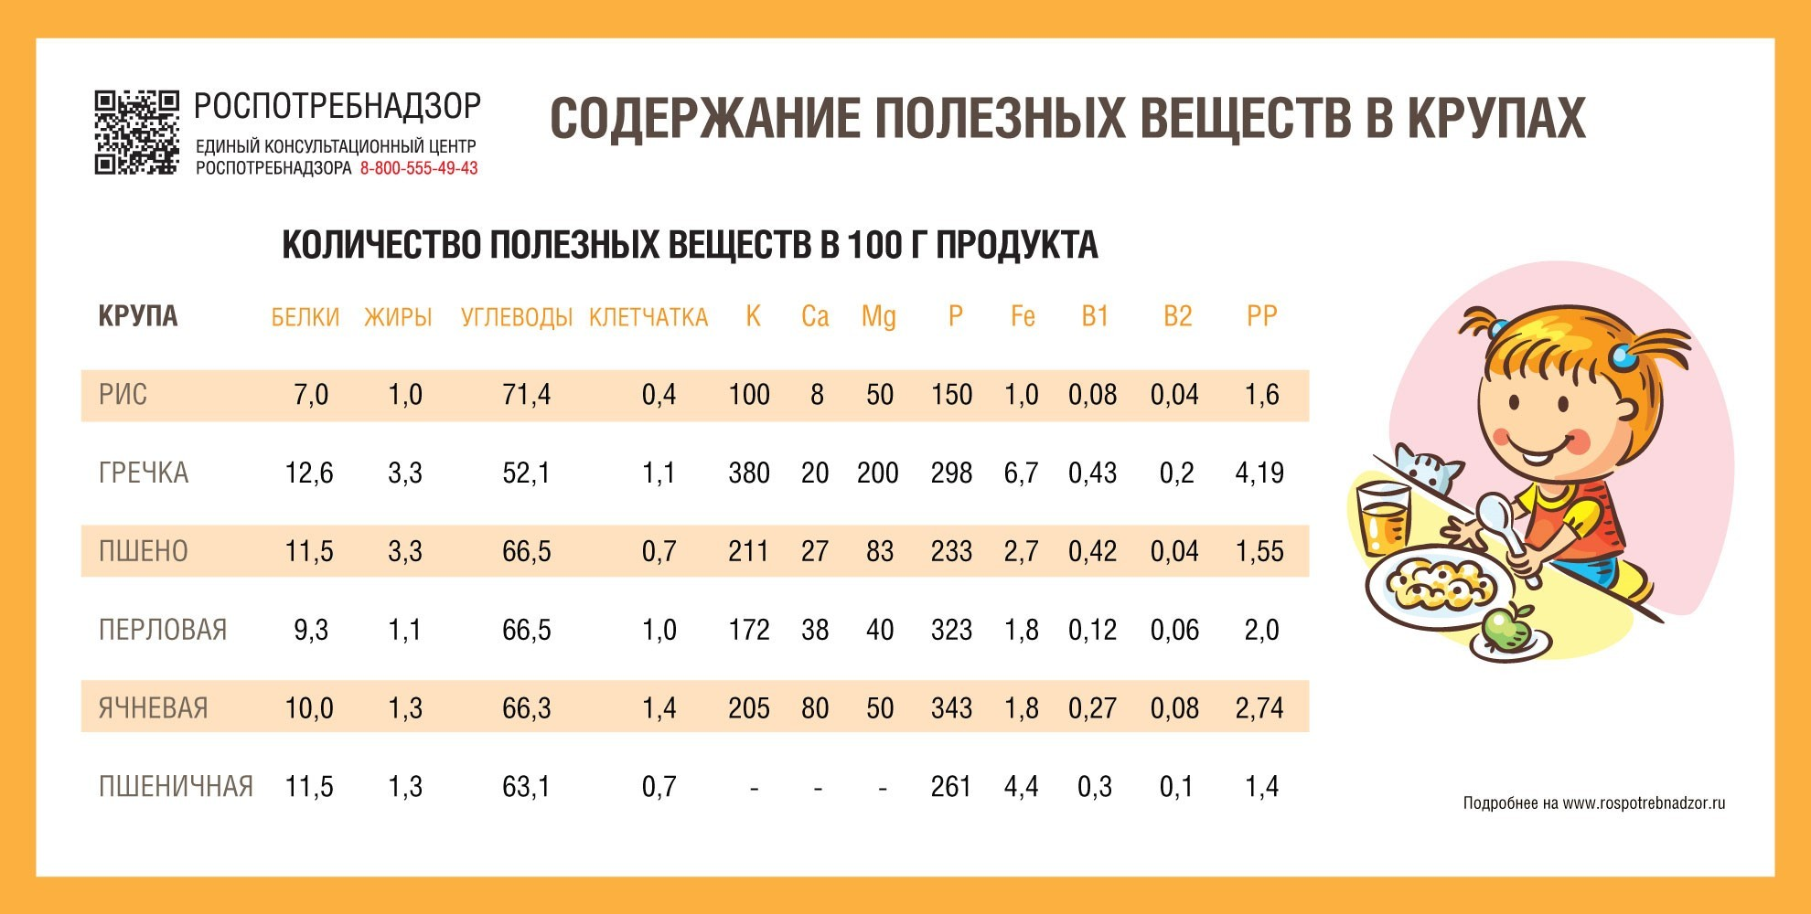

О рекомендациях как сократить потребление трансжиров в питании

Роспотребнадзор напоминает, что для того чтобы минимизировать употребление трансжиров, рекомендуется ограничить потребление переработанных пищевых продуктов и жареных блюд из ресторанов быстрого питания.

Потребление трансжиров в последние годы сократилось, так как стало больше информации об их вредных свойствах. Кроме того, регулирующие органы в различных странах ограничили их использование, однако трансжиры по-прежнему остаются довольно серьезной проблемой для общественного здравоохранения.

В Российской Федерации применение трансжиров при производстве пищевой продукции ограничено, а при производстве пищевой продукции для детского питания запрещено использование искусственно созданных трансжиров.

Что такое трансжиры

Трансжиры (или трансизомеры жирных кислот), являются разновидностью ненасыщенных жиров. Трансжиры в природе встречаются в мясе и молочных продуктах, полученных от жвачных животных (коровы, овцы, козы). В этих продуктах трансжиры образуются естественным путем, в процессе нормального пищеварения в рубце, в результате жизнедеятельности бактерий. В среднем в натуральных молочных продуктах содержится 2- 6% трансжиров, в мясе жвачных животных – 3-9%, в курином мясе и свинине всего 0–2%. Однако не стоит беспокоиться и отказываться от употребления натуральных молочных и мясных продуктов, поскольку умеренное потребление таких трансжиров не оказывает вредного влияния на здоровье. Самым известным трансизомером жирных кислот природного происхождения является конъюгированная линолевая кислота (CLA), которая содержится в молочном жире, и считается полезной.

Искусственно созданные трансжиры, также известные как промышленные трансжиры или частично гидрогенизированные жиры, опасны для здоровья. Эти жиры образуются при дезодорации и гидрогенизации растительных масел.

Вредят ли трансжиры сердцу

Многие обсервационные и клинические исследования связывают употребление трансжиров с повышением риска развития сердечно-сосудистых заболеваний. Потребление трансжиров вместо других жиров или углеводов приводит к значительному повышению уровня липопротеинов низкой плотности («плохой» холестерин) без увеличения количества липопротеинов высокой плотности («хороший» холестерин), в то время как большинство других жиров имеют тенденцию увеличивать как уровни ЛПНП, так и ЛПВП. Трансжиры могут повреждать эндотелий - внутреннюю оболочку кровеносных сосудов. В нескольких исследованиях при применении диеты с высоким содержанием трансжиров наблюдалось повышение уровней маркеров эндотелиальной дисфункции и снижение уровня ЛПВП.

Влияют ли трансжиры на чувствительность к инсулину и на развитие диабета

Связь между трансжирами и повышением риска развития диабета не совсем ясна. Одно из исследований, в котором участвовало более 80 000 женщин, показало, что у тех, кто потреблял трансжиры, риск развития диабета был на 40% выше. Тем не менее, два аналогичных исследования не обнаружили никакой связи между потреблением трансжиров и повышением риска развития диабета. Несколько контролируемых исследований, в которых изучались связь трансжиров и факторы риска диабета, такие как резистентность к инсулину и уровень сахара в крови, показывают противоречивые результаты. Однако исследования на животных показывают, что большое количество трансжиров приводит к развитию резистентности к инсулину и развитию диабета 2 типа.

Трансжиры и воспалительный процесс в организме

Считается, что воспалительный процесс может является основной причиной развития различных хронических заболеваний, таких как болезни сердца, метаболический синдром, диабет и артрит.

Ряд исследований демонстрируют, что трансжиры увеличивают маркеры воспаления при замене других питательных веществ в рационе. В обсервационных исследованиях выявлена связь употребления трансжиров с повышением маркеров воспаления, особенно у людей, имеющих лишний вес или ожирение.

Трансжиры и риск развития рака

В одном исследовании было показано, что потребление трансжиров до менопаузы может привести к повышению риска развития рака молочной железы после менопаузы, однако эта связь не слишком выраженная и требует проведения дополнительных исследований.

Трансжиры в нашем рационе

Частично гидрогенизированные растительные масла являются крупнейшим источником трансжиров в нашем рационе. Они дешевы в производстве и имеют длительный срок хранения. Чаще всего они находятся в переработанных пищевых продуктах. Надо иметь в виду, что продукты, содержащие менее 0,5 г трансжиров на порцию, маркируются как содержащие 0 г трансжиров. Трансжиры могут содержаться в заменителях сливочного масла (таких, как кулинарный жир), гидрогенизированных растительных маслах, фритюре, маргаринах, некоторых сортах попкорна для микроволновок, фаст-фуде (жареные блюда быстрого приготовления, такие как жареная курица, рыба, гамбургеры, картофель фри и т.д.), хлебобулочных изделиях (таких как кексы, пирожные, пончики), заменителях молока и сливок для кофе, картофельных и кукурузных чипсах, замороженных готовых блюдах (таких как пицца, пироги, мясные рулеты), глазури и т.д.

Как уменьшить потребление трансжиров

Полностью избежать употребления трансжиров практически невозможно, поскольку незначительное их количество содержится в натуральных мясных и молочных продуктах, которые являются важными составляющими сбалансированного здорового рациона. Чтобы уменьшить потребление трансжиров необходимо читать этикетки на продуктах и обращать особое внимание на ингредиенты, входящие в состав продукта. Так, если на

маркировке пищевой продукции вы видите «частично гидрогенизированные масла» - это трансжиры. В питании лучше всего отдавать предпочтение рациону, в котором преобладают фрукты, овощи, цельнозерновые продукты, полезные жиры и постный белок.

В Российской Федерации уровень содержания трансизомеров жирных кислот в маргаринах, спредах, кулинарных, хлебопекарных, кондитерских жирах и другой продукции, содержащей трансжиры, не может превышать 2%, а информация о количестве трансжиров в продукции должна быть обязательно отражена на потребительской упаковке.
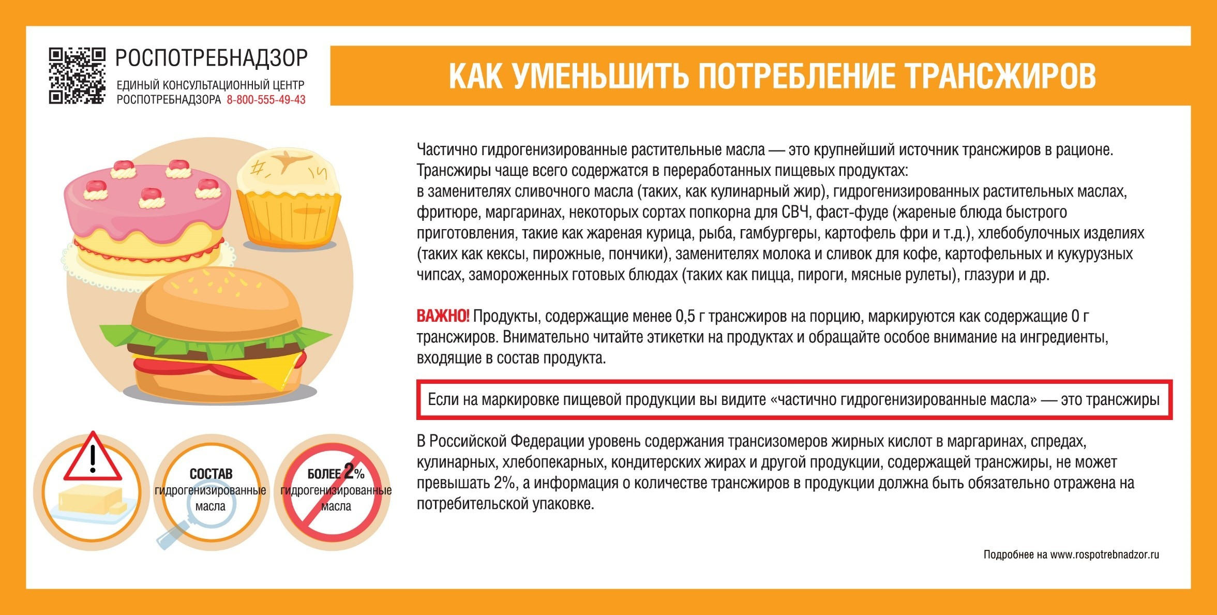

О рекомендациях по питанию для людей старше 60 лет

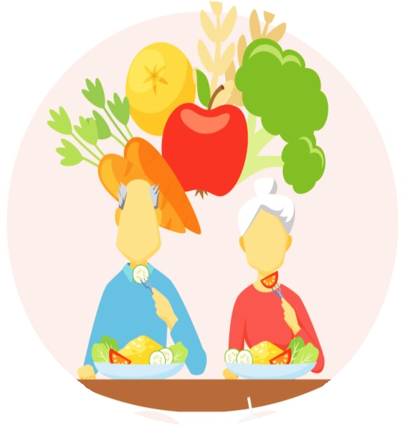
Роспотребнадзор напоминает, что питание является ведущим элементом для поддержки здоровья и продления жизни человека. Состояние здоровья в пожилом возрасте определяется многочисленными генетическими и внешними факторами, воздействующими на организм в течение всей жизни. Важно помнить, что к 60 годам организм человека претерпевает ряд существенных изменений:

- уменьшается интенсивность процессов обмена веществ;

- снижаются функциональные возможности ферментативных систем;

- ослабевает секреторная и моторная функции пищеварительного тракта;

- нарушается постоянство микробиома кишечника;

- снижаются защитно-адаптационные возможности организма;

- снижается толерантность к глюкозе и насыщенным жирным кислотам.

В силу этого питание лиц пожилого возраста должно быть, с одной стороны, ограниченным по калорийности (в соответствии с реальными энергоза- тратами и низкой метаболической активностью), главным образом за счет животных жиров и простых сахаров, количеству поваренной соли, а с другой стороны, полноценным по содержанию незаменимых аминокислот, полиненасыщенных жирных кислот, растительных жиров, пищевых волокон, ви- таминов, кальция, калия, магния, железа, цинка, хрома и других микронутриентов.

Средние значения энергетической ценности рациона для мужчин старше 60 лет – менее 2300 ккал, для женщин – менее 2000. Сбалансированность белков в целом должна соответствовать обычным требованиям (половина белка животного происхождения). Среди всех жиров растительные масла должны составлять не менее 50%, с желательным увеличением в нем доли источников мононенасыщенных (например, оливковое масло). Углеводы должны быть представлены в основном полисахаридами (крахмал). Таким образом, будет формироваться направленность рациона в сторону умень- шения уровней холестерина и глюкозы (сахара). Количество пищевых волокон в рационе должно находиться на уровне 25-30 грамм в сутки. Этот уровень обеспечивается разнообразием овощей, зелени, фруктов, кулинарно обработанными в соответствии с функциональным состоянием желу- дочно-кишечного тракта.

Потребность в микронутриентах повышается как в силу снижения их биодоступности, так и в результате повышенного расхода в «адаптирующемся к старости» метаболизме. В пожилом возрасте особое внимание должно быть уделено бездефицитному поступлению витаминов-антиоксидантов: С, Е, А, (3-каротина, био-флавоноидов (обеспечивающих защиту клеток) и витаминов В12, фолата, В6 (способствующих снижению риска развития атеро- склеротического процесса).

Среди минеральных веществ, подверженных повышенному расходу, основными являются кальций, калий, железо, магний, цинк, хром, обеспечиваю- щие регуляцию костного метаболизма, системы свертывания крови, водно-электролитного баланса, функций центральной нервной системы, углевод- ного и жирового обменов.

В условиях пониженных энергозатрат пожилые люди не имеют возможность расширять ассортимент пищевых продуктов. Подобный редуцированный рацион, как правило, не способен обеспечить реальную потребность в микронутриентах, ПНЖК, пищевых волокнах. В этой связи в питании лиц пожилого возраста возрастает значение обогащенных продуктов, способствующих повышению пищевой плотности рациона без увеличения калорий- ности. Именно обогащение рациона дополнительными источниками витаминов и минеральных веществ является реальным диетологическим приемом коррекции дефицитного пищевого статуса.

Режим питания в пожилом возрасте желательно строить исходя из 4-х- или 5-ти-разового дробного питания без больших перерывов в приеме пищи. У лиц пожилого возраста, страдающих хроническими заболеваниями в стадии ремиссии и при обострении, необходимо применять рацион диетиче- ского питания, соответствующий патологическому процессу, который назначается лечащим врачом.

Помните, что на продолжительность жизни влияет не только изменение рациона, но и регулярная физическая активность, ведение здорового образа жизни и располагающая наследственность. При этом изменения рациона, основанные на принципах здорового питания, помогут уменьшить вероят- ность развития неприятных и опасных для жизни заболеваний: сахарного диабета, инфаркта, инсульта, и др. Питайтесь правильно, живите долго и выглядите молодо в любом возрасте!

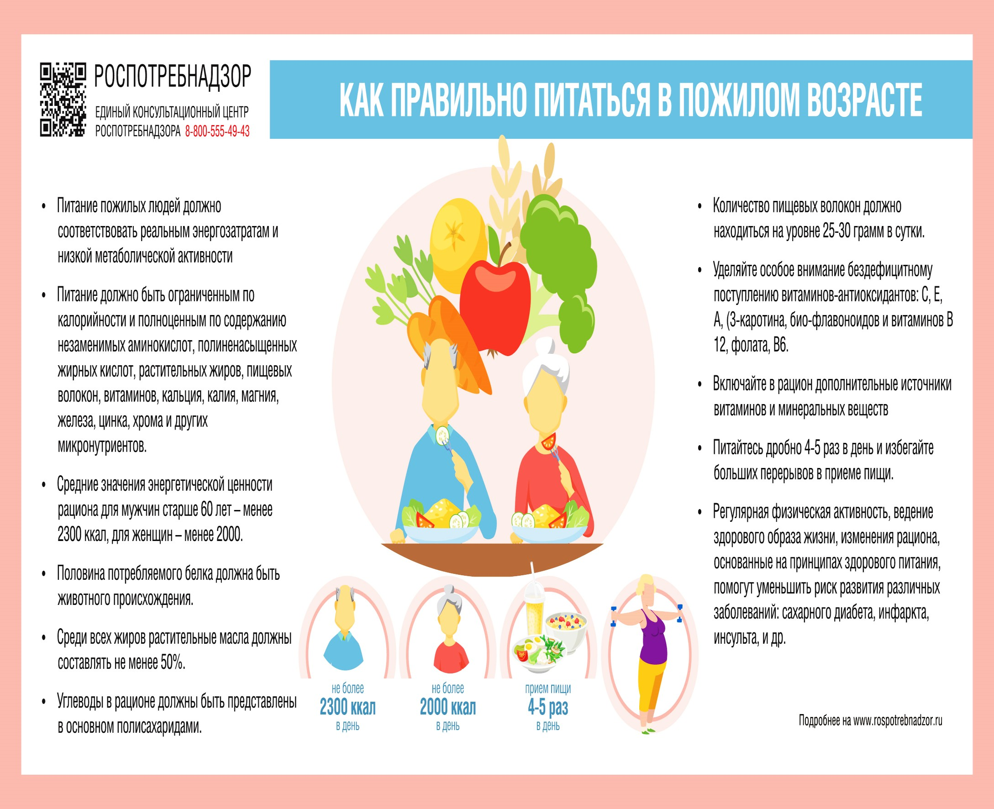

приложение

«Здоровое питание»

В рамках проекта «Здоровое питание» было запущено несколько тематических информационных ресурсов.

⇉ «Здоровое-питание.рф» - информационный портал объединяющий информацию о проекте.

⇉ «Книга рецептов – Готовим вместе» - онлайн-версия «Книги о вкусной и здоровой пище», которую может дополнить любой пользователь. Уже сейчас на ней можно посмотреть более 450 рецептов, проверенных ведущими экспертами ФГБУН «ФИЦ питания и биотехнологии».

⇉ Образовательный курс «Школа здорового питания» - бесплатные видеоуроки для взрослых и детей, созданных под редакцией экспертов Роспотребнадзора и ФГБУН «ФИЦ питания и биотехнологии». За два месяца «школу» закончили более 120 тысяч человек. Планируется, что к концу реализации проекта 30 миллионов человек в 80 субъектах РФ будут охвачены адресным обучением по вопросам здорового питания через образовательные программы.

⇉ «Дневник питания Вконтакте» - совместный сервис Роспотребнадзора и популярной социальной платформы ВКонтакте. Ресурс позволяет легко следить за количеством и качеством потребляемой пищи в зависимости от личных целей. Дневником активно пользуются уже около 20 млн человек.

Справочно:

Роспотребнадзор ведет комплексную работу по повышению информированности населения о преимуществах здорового образа жизни, и она будет продолжена в наступающем 2021 году. Эта работа проводится в рамках реализации федерального проекта «Укрепление общественного здоровья», являющегося частью национального проекта «Демография». Его главный приоритет — сохранение и преумножение населения. В рамках федерального проекта внедряется система мониторинга за состоянием питания различных групп населения в регионах, ведется контроль за показателями качества продуктов питания на полках магазинов, а также приняты новые санитарные правила и нормы, направленные на повышение качества пищевой продукции. Так, в регионах России оборудовано 17 испытательных лабораторных центров. Исследуются 12 групп пищевой продукции, каждая по 10–15 показателям (микро- и макроэлементы, включая витамины, трансизомеры, антибиотики и т. д.).

Планируется, что в ходе реализации проекта более 30 млн человек в 80 субъектах РФ будут охвачены обучающими (просветительскими) программами по вопросам здорового и сбалансированного питания.

Подробнее о проекте можно узнать на сайте www.здоровое-питание.рф.

Присоединяйтесь к нам в социальных сетях! https://ok.ru/rpnzdorovoepitanie
https://vk.com/rpnzdorovoepitanie

https://facebook.com/rpnzdorovoepitanie

https://instagram.com/rpnzdorovoepitanie

В каких продуктах искать соль

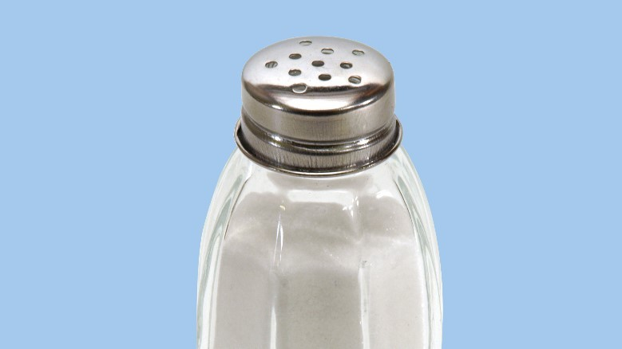
Соль можно найти в продуктах в которых, казалось бы быть ее почти не должно. Но 80% соли, которую человек потребляет ежедневно, приходится на «скрытую соль».

Большое количество соли изначально содержится в продуктах животного происхождения — мясе, рыбе, яйцах. Например, мясные блюда, приготовленные без соли, уже содержат 3–4 грамма.
В сосисках и колбасах содержится порядка 1 грамма соли на каждые 100 грамм продукта. Примерно такое же количество соли содержится в 100 граммах майонеза, а в соусах на его основе может быть и того больше. В сырах, в зависимости от сорта сыра, содержится до 2-х грамм соли на 100 грамм продукта. Даже в хлебе содержится от 0,5 до 1 грамма.
Только 20 процентов от общего количества потребляемой соли та, которую мы добавляем во время готовки и еды.
Это значит, что если съесть бутерброд с колбасой и сыром, то за один такой перекус можно быстро получить дневную норму соли.
Чтобы этого избежать стоит отказаться от полуфабрикатов и переработанных продуктов, в них наверняка будет много соли.
Например, томатный сок из магазина — низкокалорийный, но содержит много соли. Лучше включите в рацион свежие помидоры или делайте несоленый томатный сок самостоятельно.
Также не солите блюда во время готовки. Это относится и к воде, в которой вы собираетесь варить макароны, овощи или рис.
При готовке супов и бульонов не используйте бульонные кубики, в них содержится очень много соли.
Прежде чем добавить приправу к блюду, внимательно прочитайте этикетку. Готовые смеси специй чаще всего уже содержат в составе соль.
Откажитесь от готовых соусов с высоким содержанием соли: кетчуп, соевый соус, французская горчица и тому подобное.
Существует множество альтернатив соли, которые можно ввести в свой ежедневный рацион, чтобы уменьшить ее потребление. В качестве замены соли можно использовать пряные травы, специи, лимон, сок лайма, чеснок, овощную соль и др.
Если сократить потребление соли и научиться не подсаливать еду, можно снизить риск развития болезней сердца и сосудов и сохранить свое здоровье!
Источник: http://cgon.rospotrebnadzor.ru/

ПЕРЕЧЕНЬ РЕЗОЛЮЦИЙ НА ДОКУМЕНТ № 841
Сабиров А.З. (841-АС от 26.03.2021):
Габидуллину Г.А., Ильгамутдиновой Н.Н. - Для работы
Ильгамутдинова Н.Н. (841-НИ от 26.03.2021):
Нуртдинову Р.Р., Фазлиевой Г.Д., Афзалетдиновой Л.Г., Ахкамовой И.Г., Ахметбаевой Р.Г., Багаутдиновой Г.З., Бакировой Л.Н., Булатовой Г.Н., Валиевой Р.Х., Газимовой Л.Р., Гайнутдинову Ф.М., Гариповой З.Р., Гильфанову Р.Х., Давлетову Р.С., Давлетшиной Э.Х., Зиятдиновой Р.А., Идрисовой Г.Я., Ильдарову А.И., Кузьминой Р.Р., Мансуровой Н.Р., Марданшину Р.М., Нургалиевой Э.А., Нуртдинову И.И., Сабирзяновой Г.Т., Садикову Р.Х., Саетшиной Г.М., Салаховой З.Г., Салимовой Г.Р., Сафиуллину Л.Ф., Сахиной В.Г., Фатихову Ш.М., Хадиевой Г.К., Хадиеву А.Р., Хазиевой Р.М., Хайруллиной Г.Р., Харисовой А.Р., Шайхеразиевой Л.Н, Шаяхметовой М.М., Шигапову И.З.

ФЕДЕРАЛЬНАЯ СЛУЖБА ПО НАДЗОРУ В СФЕРЕ ЗАЩИТЫ ПРАВ ПОТРЕБИТЕЛЕЙ И БЛАГОПОЛУЧИЯ ЧЕЛОВЕКА
ФЕДЕРАЛЬНОЕ БЮДЖЕТНОЕ УЧРЕЖДЕНИЕ ЗДРАВООХРАНЕНИЯ
“ЦЕНТР ГИГИЕНЫ И ЭПИДЕМИОЛОГИИ В РЕСПУБЛИКЕ ТАТАРСТАН (ТАТАРСТАН)”
КУЛЛАНУЧЫЛАР ХОКУКЛАРЫН ЯКЛАУ ҺӘМ КЕШЕ ИМИНЛЕГЕН САКЛАУ ӨЛКӘСЕНДӘ КҮЗӘТЧЕЛЕК БУЕНЧА ФЕДЕРАЛЬ ХЕЗМӘТ

“ТАТАРСТАН РЕСПУБЛИКАСЫНДА (ТАТАРСТАН) ГИГИЕНА ҺӘM ЭПИДЕМИОЛОГИЯ YЗӘГЕ” СӘЛАМӘТЛЕК САКЛАУ ФЕДЕРАЛЬ БЮДЖЕТ
УЧРЕЖДЕНИЕСЕ

(ФБУЗ “Центр гигиены и эпидемиологии в Республике Татарстан (Татарстан)”)

Сеченова ул., д. 13а, г. Казань, Республика Татарстан, 420061
Сеченов ур., 13а йорт, Казан шәһәре, Татарстан Республикасы, 420061

тел: (843) 221-90-90, факс: (843) 272-28-50, е-mail: fguz@16.rospotrebnadzor.ru, http://www.16.rospotrebnadzor.ru, www.fbuz16.ru
ОКПО 76303186, ОГРН 1051641018582, ИНН/КПП 1660077474/166001001

№
На № от

Главным врачам филиалов ФБУЗ «Центр гигиены и эпидемиологии в Республике Татарстан (Татарстан)»

Об обучающих программах
по вопросам здорового питания

Направляю Вам информационные материалы по здоровому питанию, подго- товленные Роспотребнадзором и размещенные на официальном сайте.
В рамках реализации федерального проекта «Формирование системы мотива- ции граждан к здоровому образу жизни, включая здоровое питание и отказ от вред- ных привычек», материал рекомендован для использования при проведении гигие- нической подготовки различных групп населения (при выезде на предприятие непо- средственно к хозяйствующему субъекту или же дистанционно), местных сходах населения и других мероприятиях. Также возможно размещение материалов в сети Интернет.
Отчет о проделанной работе за 1 квартал 2021 года прошу сформировать в программе АС СГМ (форма статистической отчетности № 15-20) к 29.03.2021г., электронную версию отчета направить на эл. почту: fguz.ogvion@tatar.ru.
Приложение: на 16л. в 1 экз.

Главный врач Е.П. Сизова

Иванова Людмила Германовна (843) 221 90 78

приложение

«Здоровое питание»

В рамках проекта «Здоровое питание» было запущено несколько тематических информационных ресурсов.

⇉ «Здоровое-питание.рф» - информационный портал объединяющий информацию о проекте.

⇉ «Книга рецептов – Готовим вместе» - онлайн-версия «Книги о вкусной и здоровой пище», которую может дополнить любой пользователь. Уже сейчас на ней можно посмотреть более 450 рецептов, проверенных ведущими экспертами ФГБУН «ФИЦ питания и биотехнологии».

⇉ Образовательный курс «Школа здорового питания» - бесплатные видеоуроки для взрослых и детей, созданных под редакцией экспертов Роспотребнадзора и ФГБУН «ФИЦ питания и биотехнологии». За два месяца «школу» закончили более 120 тысяч человек. Планируется, что к концу реализации проекта 30 миллионов человек в 80 субъектах РФ будут охвачены адресным обучением по вопросам здорового питания через образовательные программы.

⇉ «Дневник питания Вконтакте» - совместный сервис Роспотребнадзора и популярной социальной платформы ВКонтакте. Ресурс позволяет легко следить за количеством и качеством потребляемой пищи в зависимости от личных целей. Дневником активно пользуются уже около 20 млн человек.

Справочно:

Роспотребнадзор ведет комплексную работу по повышению информированности населения о преимуществах здорового образа жизни, и она будет продолжена в наступающем 2021 году. Эта работа проводится в рамках реализации федерального проекта «Укрепление общественного здоровья», являющегося частью национального проекта «Демография». Его главный приоритет — сохранение и преумножение населения. В рамках федерального проекта внедряется система мониторинга за состоянием питания различных групп населения в регионах, ведется контроль за показателями качества продуктов питания на полках магазинов, а также приняты новые санитарные правила и нормы, направленные на повышение качества пищевой продукции. Так, в регионах России оборудовано 17 испытательных лабораторных центров. Исследуются 12 групп пищевой продукции, каждая по 10–15 показателям (микро- и макроэлементы, включая витамины, трансизомеры, антибиотики и т. д.).

Планируется, что в ходе реализации проекта более 30 млн человек в 80 субъектах РФ будут охвачены обучающими (просветительскими) программами по вопросам здорового и сбалансированного питания.

Подробнее о проекте можно узнать на сайте www.здоровое-питание.рф.

Присоединяйтесь к нам в социальных сетях! https://ok.ru/rpnzdorovoepitanie
https://vk.com/rpnzdorovoepitanie

https://facebook.com/rpnzdorovoepitanie

https://instagram.com/rpnzdorovoepitanie

5 шагов по правильному питанию детей в школе


Роспотребнадзор обращает внимание, что здоровое питание важная составляющая гармоничного роста и развития ребенка, его благополучия и безопасности. Важно, чтобы питание не только покрывало калорийностью пищи энерготраты ребенка, но и содержало необходимое для здоровья количество витаминов и минералов. Важно чтобы дети питались не только дома, но и в школе в течение дня, чтобы им нравилось то, что они едят, а обстановка располагала к принятию пищи. Ключевым показателем мониторинга школьного питания является удовлетворенность питанием обучающихся и родителей, контроль вкусовых предпочтений, удовлетворенность ассортиментом и качеством блюд по результатам
выборочного опроса детей. Роспотребнадзор предлагает несколько рекомендаций для операторов по организации питания в школах, которые помогут создать необходимую атмосферу в столовой и приготовить вкусные и полезные блюда, реализовать на практике принципы здорового питания.

СОЗДАЙТЕ ОПТИМАЛЬНЫЕ УСЛОВИЯ ДЛЯ ПИТАНИЯ ДЕТЕЙ
- Организуйте удобные и функциональные посадочные места для каждого класса
- Обеспечьте в столовой условия для мытья рук, бесперебойную подачу холодной и горячей воды через смесители, наличие мыла и сушилок для рук
- Соблюдайте режим уборки столовой, мытья и обработки посуды
- Проводите ежедневные дезинфекционные мероприятия по вирусному режиму
- Протирайте столы перед каждой посадкой обучающихся
- Аккуратно сервируйте столы, проверьте наличие салфеток на столах
- Предусмотрите достаточную продолжительность перемен для приема пищи (не менее 20 минут)

ГОТОВЬТЕ ВКУСНЫЕ БЛЮДА
- Регулярно контролируйте вкусовые качества готовых блюд и продуктов, выдаваемых детям
- Проверяйте, что едят дети, а что нет, выясните причины плохого аппетита у детей и оперативно их проработайте

СОБЛЮДАЙТЕ ПРИНЦИПЫ ЗДОРОВОГО ПИТАНИЯ
- Включите в меню продукты источники витаминов, микроэлементов и клетчатки, обогащенные продукты

- Исключите из употребления продукты-источники скрытой соли (колбасные изделия, мясные и рыбные консервы, консервированные овощи и соленья); продукты с усилителями вкуса и красителями
- Уберите солонки со стола, формируйте у ребенка привычку к рациону с низким содержанием соли
- Не включайте в меню продукты и блюда, которые являются источником легкоусвояемых углеводов (конфеты, шоколад, вафли, печенье и иные кондитерские изделия), формируйте привычку употребления умеренно сладких блюд
- Участвуйте в контроле качества и безопасности продуктов, поступающих на пищеблок, препятствуйте поступлению в столовую фальсифицированной и (или) обезличенной продукции, продукции с истекшим сроком годности, нарушениями условий хранения

КОНТРОЛИРУЙТЕ ТЕМПЕРАТУРУ ПОДАЧИ БЛЮД
- Горячие блюда должны быть горячими не только на раздаче, но и к моменту их употребления ребенком
- Регулярно проверяйте потребительскую температуру блюд с использованием анкетирования детей и выборочной органолептической оценки горячих блюд, отбирая пробу со стола ребенка.
- Не допускайте, чтобы дети питались остывшими блюдами

ПРАВИЛЬНО ИНФОРМИРУЙТЕ
- Информируйте детей и родителей о ключевых принципах здорового питания
- Вовлекайте учителей в процесс формирования у детей стереотипов здорового питания и здорового пищевого поведения
- Размещайте и регулярно обновляйте содержание информационного стенда, а также информации на сайте общеобразовательной организации о принципах здорового питания, здоровом пищевом поведении, значимости здорового питания в профилактике различных заболеваний
- Проводите тематические родительские собрания, классные часы, викторины, используйте иные игровые и познавательные формы коммуникаций детей, родителей и педагогов/

В каких продуктах искать соль

Соль можно найти в продуктах в которых, казалось бы быть ее почти не должно. Но 80% соли, которую человек потребляет ежедневно, приходится на «скрытую соль».

Большое количество соли изначально содержится в продуктах животного происхождения — мясе, рыбе, яйцах. Например, мясные блюда, приготовленные без соли, уже содержат 3–4 грамма.
В сосисках и колбасах содержится порядка 1 грамма соли на каждые 100 грамм продукта. Примерно такое же количество соли содержится в 100 граммах майонеза, а в соусах на его основе может быть и того больше. В сырах, в зависимости от сорта сыра, содержится до 2-х грамм соли на 100 грамм продукта. Даже в хлебе содержится от 0,5 до 1 грамма.
Только 20 процентов от общего количества потребляемой соли та, которую мы добавляем во время готовки и еды.
Это значит, что если съесть бутерброд с колбасой и сыром, то за один такой перекус можно быстро получить дневную норму соли.
Чтобы этого избежать стоит отказаться от полуфабрикатов и переработанных продуктов, в них наверняка будет много соли.
Например, томатный сок из магазина — низкокалорийный, но содержит много соли. Лучше включите в рацион свежие помидоры или делайте несоленый томатный сок самостоятельно.
Также не солите блюда во время готовки. Это относится и к воде, в которой вы собираетесь варить макароны, овощи или рис.
При готовке супов и бульонов не используйте бульонные кубики, в них содержится очень много соли.
Прежде чем добавить приправу к блюду, внимательно прочитайте этикетку. Готовые смеси специй чаще всего уже содержат в составе соль.
Откажитесь от готовых соусов с высоким содержанием соли: кетчуп, соевый соус, французская горчица и тому подобное.
Существует множество альтернатив соли, которые можно ввести в свой ежедневный рацион, чтобы уменьшить ее потребление. В качестве замены соли можно использовать пряные травы, специи, лимон, сок лайма, чеснок, овощную соль и др.
Если сократить потребление соли и научиться не подсаливать еду, можно снизить риск развития болезней сердца и сосудов и сохранить свое здоровье!
Источник: http://cgon.rospotrebnadzor.ru/

В рамках нацпроекта «Демография» запускается урок по здоровому питанию для школьников
В рамках проекта «Здоровое питание» нацпроекта «Демография» на платформе «Российская электронная школа» запускается урок, посвященный принципам здорового и сбалансированного питания.

Урок в формате видео-сюжетов разработан АНО «Национальные приоритеты» совместно с ФГБУН
«ФИЦ питания и биотехнологии», Роспотребнадзором и ГК "Просвещение". Цель урока - объяснить школьникам, что такое режим и рацион питания, почему важно их соблюдать; перечень пищевых веществ, необходимых человеку, а также калорийности тех или иных продуктов. В конце урока все школьники смогут проверить полученные знания с помощью интерактивных заданий.

Улучшение качества жизни и здоровья граждан благодаря обеспечению безопасными и качественными продуктами, а также внедрение норм здорового питания в каждую российскую семью
- одна из основных целей федерального проекта «Укрепление общественного здоровья» нацпроекта
«Демография».

Планируется, что в ходе реализации проекта «Здоровое питание» до 2024 года более 30 млн человек в 80 субъектах Российской Федерации будут охвачены обучающими (просветительскими) программами по вопросам здорового и сбалансированного питания.

В настоящее время в 24 пилотных регионах России осуществляется системный мониторинг качества продуктов и состояния питания различных групп населения. Для обеспечения работ оборудовано 17 испытательных лабораторных центров. Исследуются 12 групп пищевой продукции. В рамках мониторинга усилен контроль за показателями качества продуктов питания на полках магазинов, а также приняты новые санитарные правила и нормы, направленные на повышение качества пищевой продукции.

Справочно:

Участие в разработке урока для «Российской электронной школы» - продолжение комплексной работы Роспотребнадзора по повышению информированности населения о преимуществах здорового образа жизни. Эта работа проводится в рамках реализации федерального проекта «Укрепление общественного здоровья», являющегося частью национального проекта «Демография». Его главный приоритет — сохранение и преумножение населения.

Подробнее о проекте можно узнать на сайте www.здоровое-питание.рф.

Присоединяйтесь к нам в социальных сетях! https://ok.ru/rpnzdorovoepitanie
https://vk.com/rpnzdorovoepitanie

https://facebook.com/rpnzdorovoepitanie

https://instagram.com/rpnzdorovoepitanie

Источник: https://www.rospotrebnadzor.ru/

О кашах в рационе питания


Роспотребнадзор напоминает, что для полноценной жизни человеку необходимо здоровое и сбалансированное питание, насыщенное комплексом витаминов, макро- и микроэлементов. Кашу, традиционное русское блюдо, которое как раз отвечает всем этим требованиям, готовят из различных видов крупы – белого и нешлифованного риса, овсяной, гречневой, ячневой, перловой, пшеничной, кукурузной. Они хорошо сочетаются с мясом, рыбой, грибами, овощами и даже с фруктами. Каши используют как самостоятельное блюдо, а также как десерт или гарнир для мясных и рыбных блюд. Каши полезны для организма в целом, так как содержат полиненасыщенные жиры и не содержат холестерина.

Овсяная крупа – одна из самых полезных и питательных круп. В ней около 12% белка, 65% углеводов, почти в два раза больше ценных растительных жиров, чем в гречке – 5,8%, не говоря уже о витаминах и различных минеральных веществах. Овсянка содержит пищевые волокна – бета- глюканы, связывающие холестерин, микроэлементы – магний, фосфор, кальций, железо, натрий, цинк; витамины группы В, РР, Е; аминокислоты, в частности метионин, отвечающий за работу нервной системы, антиоксиданты, повышающие сопротивляемость организма, протеины, способствующие развитию мышечной массы, растворимую клетчатку, способствующую очищению организма. Из овсяной крупы можно приготовить не только каши, но и кисели, овсяное печенье и котлеты, но и много других вкусных и полезных блюд.

Перловая крупа – это очищенные от цветочной пленки и отшлифованные зерна отборного ячменя. Из ячменя вырабатывают два вида круп: перловую и ячневую.

Перловая крупа содержит 9,3% белка, 73,7% углеводов, 1,1% жира. В перловой крупе присутствует практически весь необходимый для человека набор полезных веществ: витамины группы В, А, РР, Е, макро- и микроэлементы, фосфор, железо, натрий, калий, кальций, магний, марганец, медь. Надо отметить, что перловая крупа – лидер по количеству фосфора, в ней содержится также большое количество лизина. Эта аминокислота оказывает противовирусное действие, поддерживает жизненный тонус организма, участвует в выработке коллагена. Перловая крупа содержит большое количество клейковины – белкового вещества хлебных зерен, которая необходима людям, страдающим болезнями желудочно-кишечного тракта. Перловая каша – традиционное блюдо русской кухни. Перловую крупу используют для приготовления супов, рассыпчатых и вязких каш.

Ячневую крупу получают из дробленого, но не шлифованного ячменя, поэтому клетчатки в ней больше, чем в перловой. Семена ячменя очень питательны, содержат белки, жиры, углеводы, ферменты, витамины В, D, Е, РР, минеральные вещества – кальций, магний, фосфор, железо. Ячневую крупу используют для гарниров, запеканок, вязких и жидких каш.

Рис – целебный злак, идеальный продукт, который служит отличным источником сложных углеводов и качественного белка. Среди круп рис занимает первое место по биологической ценности белка и содержанию высококачественного крахмала – 77,3%. К тому же в нем есть богатый набор витаминов
- B1, В2, В6, РР, Е и участвующая в кроветворении фолиевая кислота, которая является важным средством профилактики малокровия. Рис легко усваивается и является незаменимым продуктом для людей, страдающих болезнями пищеварительной системы, отлично сочетается с овощами, бобовыми и стручковыми культурами. Более высокий процент питательных элементов впитывается организмом из пищи, в которой рис является одним из ингредиентов.

Гречневая крупа содержит в среднем 14% белков, 67% крахмала, более 3% жиров, богата витаминами В1, В2, В6, Р, РР, минеральными веществами
- фосфором, калием, марганцем, кальцием, железом, магнием. Гречневая крупа – лидер среди злаков по содержанию витаминов группы В, которые помогают бороться со стрессами и бессонницей. Гречневая каша – одна из самых полезных каш, имеет высокую питательную ценность, обладает антитоксическими свойствами, способствует выведению из организма избыточного холестерина и ионов тяжелых металлов, снижает риск возникновения сердечно-сосудистых заболеваний.

Манную крупу изготавливают из зерен пшеницы. Центральная часть зерна, его сердцевина, делится на мелкие частицы. В манной крупе много крахмала – 73%, белка – 11,3%, но почти нет клетчатки – 0,2% и жира – 0,7%. Манная крупа содержит витамины В1, В2, В6, Е, минеральные вещества
- калий, кальций, натрий, магний, фосфор, железо. Процесс приготовления манной крупы значительно быстрее, чем других круп, поэтому манная каша сохраняет все полезные вещества. Манная крупа обладает высокой калорийностью и питательной ценностью, характеризуется высокой усвояемостью, поэтому рекомендуется диетологами при заболеваниях желудочно-кишечного тракта, в послеоперационный период.

Используется манная крупа для приготовления каш, запеканок, пудингов, котлет, биточков, а также десертов. Манная крупа популярна в рационе детского питания, а также в ежедневном рационе взрослых.

Пшенную крупу получают из проса, она содержит около 12% белка, 69,3% углеводов, 3,3% жиров, биологически активные аминокислоты и витамины В1, В2, В5, РР. Пшено является одним из основных поставщиков растительных белков и углеводов, содержит необходимые организму микроэлементы
- железо, золото, фтор, магний, марганец, кремний, медь, кальций, калий и цинк. Пшено незаменимо в любом рационе, это доступный и традиционный продукт. Содержание клетчатки обеспечивает работу желудочно-кишечного тракта, очищает организм от шлаков, токсинов, снижает уровень холестерина в крови. Пшено используется для приготовления каш, фарша, запеканок, традиционных русских блюд с тыквой, печенкой или яйцами.

Пшеничная крупа вырабатывается из твердых сортов пшеницы. В связи с тем, что стекловидность твердой пшеницы близка к 100%, практически все частицы крупы одинаковы по консистенции и одновременно развариваются. Это уникальный источник энергии, продукт для тех, кто ведет активный образ жизни. Обладает высокой пищевой ценностью, используется для приготовления каш, супов, запеканок, биточков, котлет, пудингов. Имеет большое значение в детском и диетическом питании.

Кукурузная крупа – уникальный источник витаминов, микро- и макроэлементов. Ее зерна содержат соли калия, фосфор, магний, медь, витамины группы В, Е, каротин, ферменты, крахмал. Кукурузная каша считается одним из самых низкокалорийных продуктов, способных выводить из организма жиры. Эта крупа используется для приготовления каш и запеканок.

Особенности приготовления каш

Для того чтобы каши были вкусными, необходимо придерживаться некоторых основных правил. Крупу нужно тщательно перебрать и промыть водой. Рис, пшено и перловую крупу лучше мыть сначала теплой водой (40-50 ⁰С), а затем горячей (60-70 ⁰С), ячневую – только теплой. Крупы перед готовкой лучше замачивать на несколько часов или даже на ночь, чтобы сократить время приготовления каши. Чем меньше крупа подвергается тепловой обработке, тем больше полезных веществ в ней сохраняется.

Для приготовления рассыпчатой гречневой и пшенной каши крупу немного поджаривают, причем крупу лучше не варить, а залить кипятком примерно в равных пропорциях. В термосе такая каша будет готова уже через 30-40 минут. Если вы не придерживаетесь жесткой диеты, воду можно заменить молоком.

Геркулесовые хлопья засыпают в кипящую жидкость и тщательно размешивают. Чтобы убрать чуть сыроватый привкус, можно добавить немного корицы, аниса, цедру лимона или апельсина.

Манная каша требует четкого соблюдения пропорций. На 500 мл молока берется 100-150 г манки. Как только молоко закипит, добавляют крупу, тщательно помешивая. Манную кашу варят не более 2 минут, затем плотно накрывают крышкой и дают настояться 10-15 минут для полного разбухания. У каши, приготовленной таким образом, формируется особый вкус и консистенция.

Кашу из кукурузы рекомендуют готовить непосредственно перед подачей на стол. Для более нежного вкуса добавляют немного сливочного масла.

Количество полезных веществ в 100 г продукта

Крупа | Белки | Жиры | Углеводы | Клетчатка | К | Са | Mg | P | Fe | B1 | B2 | PP
Рис | 7,0 | 1,0 | 71,4 | 0,4 | 100 | 8 | 50 | 150 | 1,0 | 0,08 | 0,04 | 1,6
Гречка | 12,6 | 3,3 | 52,1 | 1,1 | 380 | 20 | 200 | 298 | 6,7 | 0,43 | 0,2 | 4,19
Пшено | 11,5 | 3,3 | 66,5 | 0,7 | 211 | 27 | 83 | 233 | 2,7 | 0,42 | 0,04 | 1,55
Перловая | 9,3 | 1,1 | 66,5 | 1,0 | 172 | 38 | 40 | 323 | 1,8 | 0,12 | 0,06 | 2,0
Ячневая | 10,0 | 1,3 | 66,3 | 1,4 | 205 | 80 | 50 | 343 | 1,8 | 0,27 | 0,08 | 2,74
Пшеничная | 11,5 | 1,3 | 63,1 | 0,7 | - | - | - | 261 | 4,4 | 0,3 | 0,1 | 1,4
В рамках реализации мероприятий национального проекта «Демография» Роспотребнадзор продолжает продвижение принципов здорового питания и создание в России среды, способствующей ведению здорового образа жизни. Внедряется система мониторинга за состоянием питания различных групп населения в регионах, в том числе детей, основанная на результатах научных исследований в области нутрициологии, диетологии и эпидемиологии, а также связывающая здоровье населения со структурой питания и качеством пищевой продукции.
Дополнительная информация о федеральном проекте "Укрепление общественного здоровья", рекомендации Роспотребнадзора, полезные статьи и интервью экспертов по здоровому питанию уже доступны на портале "Здоровое питание"

О рекомендациях как сократить потребление трансжиров в питании

Роспотребнадзор напоминает, что для того чтобы минимизировать употребление трансжиров, рекомендуется ограничить потребление переработанных пищевых продуктов и жареных блюд из ресторанов быстрого питания.

Потребление трансжиров в последние годы сократилось, так как стало больше информации об их вредных свойствах. Кроме того, регулирующие органы в различных странах ограничили их использование, однако трансжиры по-прежнему остаются довольно серьезной проблемой для общественного здравоохранения.

В Российской Федерации применение трансжиров при производстве пищевой продукции ограничено, а при производстве пищевой продукции для детского питания запрещено использование искусственно созданных трансжиров.

Что такое трансжиры

Трансжиры (или трансизомеры жирных кислот), являются разновидностью ненасыщенных жиров. Трансжиры в природе встречаются в мясе и молочных продуктах, полученных от жвачных животных (коровы, овцы, козы). В этих продуктах трансжиры образуются естественным путем, в процессе нормального пищеварения в рубце, в результате жизнедеятельности бактерий. В среднем в натуральных молочных продуктах содержится 2- 6% трансжиров, в мясе жвачных животных – 3-9%, в курином мясе и свинине всего 0–2%. Однако не стоит беспокоиться и отказываться от употребления натуральных молочных и мясных продуктов, поскольку умеренное потребление таких трансжиров не оказывает вредного влияния на здоровье. Самым известным трансизомером жирных кислот природного происхождения является конъюгированная линолевая кислота (CLA), которая содержится в молочном жире, и считается полезной.

Искусственно созданные трансжиры, также известные как промышленные трансжиры или частично гидрогенизированные жиры, опасны для здоровья. Эти жиры образуются при дезодорации и гидрогенизации растительных масел.

Вредят ли трансжиры сердцу

Многие обсервационные и клинические исследования связывают употребление трансжиров с повышением риска развития сердечно-сосудистых заболеваний. Потребление трансжиров вместо других жиров или углеводов приводит к значительному повышению уровня липопротеинов низкой плотности («плохой» холестерин) без увеличения количества липопротеинов высокой плотности («хороший» холестерин), в то время как большинство других жиров имеют тенденцию увеличивать как уровни ЛПНП, так и ЛПВП. Трансжиры могут повреждать эндотелий - внутреннюю оболочку кровеносных сосудов. В нескольких исследованиях при применении диеты с высоким содержанием трансжиров наблюдалось повышение уровней маркеров эндотелиальной дисфункции и снижение уровня ЛПВП.

Влияют ли трансжиры на чувствительность к инсулину и на развитие диабета

Связь между трансжирами и повышением риска развития диабета не совсем ясна. Одно из исследований, в котором участвовало более 80 000 женщин, показало, что у тех, кто потреблял трансжиры, риск развития диабета был на 40% выше. Тем не менее, два аналогичных исследования не обнаружили никакой связи между потреблением трансжиров и повышением риска развития диабета. Несколько контролируемых исследований, в которых изучались связь трансжиров и факторы риска диабета, такие как резистентность к инсулину и уровень сахара в крови, показывают противоречивые результаты. Однако исследования на животных показывают, что большое количество трансжиров приводит к развитию резистентности к инсулину и развитию диабета 2 типа.

Трансжиры и воспалительный процесс в организме

Считается, что воспалительный процесс может является основной причиной развития различных хронических заболеваний, таких как болезни сердца, метаболический синдром, диабет и артрит.

Ряд исследований демонстрируют, что трансжиры увеличивают маркеры воспаления при замене других питательных веществ в рационе. В обсервационных исследованиях выявлена связь употребления трансжиров с повышением маркеров воспаления, особенно у людей, имеющих лишний вес или ожирение.

Трансжиры и риск развития рака

В одном исследовании было показано, что потребление трансжиров до менопаузы может привести к повышению риска развития рака молочной железы после менопаузы, однако эта связь не слишком выраженная и требует проведения дополнительных исследований.

Трансжиры в нашем рационе

Частично гидрогенизированные растительные масла являются крупнейшим источником трансжиров в нашем рационе. Они дешевы в производстве и имеют длительный срок хранения. Чаще всего они находятся в переработанных пищевых продуктах. Надо иметь в виду, что продукты, содержащие менее 0,5 г трансжиров на порцию, маркируются как содержащие 0 г трансжиров. Трансжиры могут содержаться в заменителях сливочного масла (таких, как кулинарный жир), гидрогенизированных растительных маслах, фритюре, маргаринах, некоторых сортах попкорна для микроволновок, фаст-фуде (жареные блюда быстрого приготовления, такие как жареная курица, рыба, гамбургеры, картофель фри и т.д.), хлебобулочных изделиях (таких как кексы, пирожные, пончики), заменителях молока и сливок для кофе, картофельных и кукурузных чипсах, замороженных готовых блюдах (таких как пицца, пироги, мясные рулеты), глазури и т.д.

Как уменьшить потребление трансжиров

Полностью избежать употребления трансжиров практически невозможно, поскольку незначительное их количество содержится в натуральных мясных и молочных продуктах, которые являются важными составляющими сбалансированного здорового рациона. Чтобы уменьшить потребление трансжиров необходимо читать этикетки на продуктах и обращать особое внимание на ингредиенты, входящие в состав продукта. Так, если на

маркировке пищевой продукции вы видите «частично гидрогенизированные масла» - это трансжиры. В питании лучше всего отдавать предпочтение рациону, в котором преобладают фрукты, овощи, цельнозерновые продукты, полезные жиры и постный белок.

В Российской Федерации уровень содержания трансизомеров жирных кислот в маргаринах, спредах, кулинарных, хлебопекарных, кондитерских жирах и другой продукции, содержащей трансжиры, не может превышать 2%, а информация о количестве трансжиров в продукции должна быть обязательно отражена на потребительской упаковке.

О рекомендациях по питанию для людей старше 60 лет

Роспотребнадзор напоминает, что питание является ведущим элементом для поддержки здоровья и продления жизни человека. Состояние здоровья в пожилом возрасте определяется многочисленными генетическими и внешними факторами, воздействующими на организм в течение всей жизни. Важно помнить, что к 60 годам организм человека претерпевает ряд существенных изменений:

- уменьшается интенсивность процессов обмена веществ;

- снижаются функциональные возможности ферментативных систем;

- ослабевает секреторная и моторная функции пищеварительного тракта;

- нарушается постоянство микробиома кишечника;

- снижаются защитно-адаптационные возможности организма;

- снижается толерантность к глюкозе и насыщенным жирным кислотам.

В силу этого питание лиц пожилого возраста должно быть, с одной стороны, ограниченным по калорийности (в соответствии с реальными энергоза- тратами и низкой метаболической активностью), главным образом за счет животных жиров и простых сахаров, количеству поваренной соли, а с другой стороны, полноценным по содержанию незаменимых аминокислот, полиненасыщенных жирных кислот, растительных жиров, пищевых волокон, ви- таминов, кальция, калия, магния, железа, цинка, хрома и других микронутриентов.

Средние значения энергетической ценности рациона для мужчин старше 60 лет – менее 2300 ккал, для женщин – менее 2000. Сбалансированность белков в целом должна соответствовать обычным требованиям (половина белка животного происхождения). Среди всех жиров растительные масла должны составлять не менее 50%, с желательным увеличением в нем доли источников мононенасыщенных (например, оливковое масло). Углеводы должны быть представлены в основном полисахаридами (крахмал). Таким образом, будет формироваться направленность рациона в сторону умень- шения уровней холестерина и глюкозы (сахара). Количество пищевых волокон в рационе должно находиться на уровне 25-30 грамм в сутки. Этот уровень обеспечивается разнообразием овощей, зелени, фруктов, кулинарно обработанными в соответствии с функциональным состоянием желу- дочно-кишечного тракта.

Потребность в микронутриентах повышается как в силу снижения их биодоступности, так и в результате повышенного расхода в «адаптирующемся к старости» метаболизме. В пожилом возрасте особое внимание должно быть уделено бездефицитному поступлению витаминов-антиоксидантов: С, Е, А, (3-каротина, био-флавоноидов (обеспечивающих защиту клеток) и витаминов В12, фолата, В6 (способствующих снижению риска развития атеро- склеротического процесса).

Среди минеральных веществ, подверженных повышенному расходу, основными являются кальций, калий, железо, магний, цинк, хром, обеспечиваю- щие регуляцию костного метаболизма, системы свертывания крови, водно-электролитного баланса, функций центральной нервной системы, углевод- ного и жирового обменов.

В условиях пониженных энергозатрат пожилые люди не имеют возможность расширять ассортимент пищевых продуктов. Подобный редуцированный рацион, как правило, не способен обеспечить реальную потребность в микронутриентах, ПНЖК, пищевых волокнах. В этой связи в питании лиц пожилого возраста возрастает значение обогащенных продуктов, способствующих повышению пищевой плотности рациона без увеличения калорий- ности. Именно обогащение рациона дополнительными источниками витаминов и минеральных веществ является реальным диетологическим приемом коррекции дефицитного пищевого статуса.

Режим питания в пожилом возрасте желательно строить исходя из 4-х- или 5-ти-разового дробного питания без больших перерывов в приеме пищи. У лиц пожилого возраста, страдающих хроническими заболеваниями в стадии ремиссии и при обострении, необходимо применять рацион диетиче- ского питания, соответствующий патологическому процессу, который назначается лечащим врачом.

Помните, что на продолжительность жизни влияет не только изменение рациона, но и регулярная физическая активность, ведение здорового образа жизни и располагающая наследственность. При этом изменения рациона, основанные на принципах здорового питания, помогут уменьшить вероят- ность развития неприятных и опасных для жизни заболеваний: сахарного диабета, инфаркта, инсульта, и др. Питайтесь правильно, живите долго и выглядите молодо в любом возрасте!

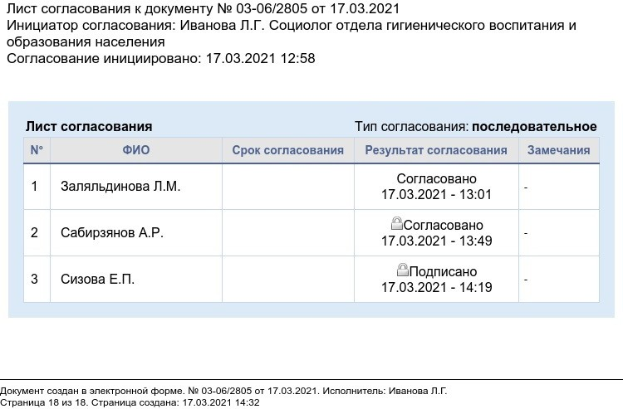

ПЕРЕЧЕНЬ РЕЗОЛЮЦИЙ НА ДОКУМЕНТ № 1452-Вх
Хайсаров М.К. (1352-Вх-МХ от 17.03.2021):
Марданшиной Л.Р., Сабировой Ч.А.
Отв. Марданшина Л.Р. - срок: 29.03.2021 - осталось 1 день Отв. Сабирова Ч.А. - срок: 29.03.2021 - осталось 1 день
НАПРАВЛЕНИЕ ДОКУМЕНТА
Марданшина Л.Р. (1352-Вх-ЛМ от 18.03.2021):
Досяк Ю.А. - Прошу по возможности разместить на сайте Филиала
Марданшина Л.Р. (1352-Вх-ЛМ от 18.03.2021):
Будкину В.П., Хафизовой З.З., Арслановой И.И., Ахметсагировой М.М., Гараевой Ч.Н., Ильясовой Л.Г., Мадлей Л.Г., Сарваровой М.Ф., Спириной Г.А., Столяровой В.В., Татаровой Е.В. - Для использования в работе. О проделанной работе прошу предоставить информацию Татаровой Е.В. к 25.03.2021г.
Марданшина Л.Р. (1352-Вх-ЛМ от 18.03.2021):
Татаровой Е.В. - Прошу направить информацию в исполкомы и управления образования города и районов (шаблоны писем имеются)
Гильмутдинова Э.И. (686-Вх-ЭГ от 17.03.2021):
Даниной А.М.
Тухватуллин А.З. (1452-Вх-АТ от 17.03.2021):
Миниханову Р.Р., Долговой Р.П., Абдрахманову М.Н., Зиннатуллину М.М.
Отв. Долгова Р.П. - срок: 29.03.2021 - осталось 1 день
Отв. Абдрахманов М.Н. - срок: 26.03.2021 - просрочено 2 дня Отв. Зиннатуллин М.М. - срок: 26.03.2021 - просрочено 2 дня
Миниханов Р.Р. (1452-Вх-РМ от 26.03.2021):
Гатауллину Н.М., Гимадиевой А.Г., Рябовой Е.В. - Подготовить письма.
Отв. Гатауллин Н.М. - срок: 29.03.2021 - осталось 1 день Отв. Гимадиева А.Г. - срок: 29.03.2021 - осталось 1 день Отв. Рябова Е.В. - срок: 29.03.2021 - осталось 1 день
Абдрахманов М.Н. (1452-Вх-МА от 17.03.2021):
Абзаловой Р.Р., Вахитову И.М., Моисеевой М.И., Стефановой И.Г. - Байрашевой Л.М., Зотовой Р.И., Куляевой С.Б., Мандрейкиной Ю.В., Рахимзяновой Р.Ф.
Зиннатуллин М.М. (1452-Вх-МЗ от 18.03.2021):
Журавлеву И.М., Мухамадеевой Р.Х. - Для исполнения в установленные сроки.
Зиннатуллин М.М. (1452-Вх-МЗ от 18.03.2021):
Мухамадеевой Р.Х. - Для исполнения в установленные сроки.
Гильмутдинова Э.И. (298-Вх-ЭГ от 17.03.2021):
Сатдаровой Г.Г.
Каримов М.М. (840-Вх-МК от 17.03.2021):
Хасаншиной Г.Х., Поляковой Ю.В., Рахимовой Д.Д., Сабировой Ч.Р., Хасанову Р.Т., Шайхуллиной Э.Г.
Хасаншина Г.Х. (840-Вх-ГХ от 18.03.2021):
Гильмутдиновой М.Я., Самигуллиной А.К., Хамитовой Г.М.
Никифоров А.И. (366-Вх-АН от 17.03.2021):
Мухамиевой Д.Д.
Мухамиева Д.Д. (366-Вх-ДМ от 17.03.2021):
Шарафутдиновой Г.М., Хохловой Н.П., Зайнетдиновой Ч.Д., Атаулловой Л.А., Гайнетдиновой А.Р., Юнусову А.Ф.
Батуева С.Ф. (835-Вх-СБ от 17.03.2021):
Костюк Н.А.
Отв. Костюк Н.А. - срок: 29.03.2021 - осталось 1 день

Костюк Н.А. (835-Вх-НК от 22.03.2021):
Зуевой М.Н., Решоткиной Н.И.
Исмагилов И.Ш. (429-Вх-ИИ от 17.03.2021):
Сабирзянову Р.М., Фасхутдинову И.Р., Фатыховой Г.Д., Хабибуллиной Л.В, Хасанову З.Г.
Сабирзянов Р.М. (429-Вх-РС от 18.03.2021):
Закировой З.М. - Для исполнения в установленные сроки.
Мингалимова Э.А. (781-Вх-ЭМ от 17.03.2021):
Байсламову И.Г, Дружковой Г.З., Тулбаевой Г.Р., Евтеевой Ю.Л., Калимуллину П.К.
Отв. Байсламов И.Г - срок: 26.03.2021 - просрочено 2 дня Отв. Дружкова Г.З. - срок: 26.03.2021 - просрочено 2 дня Отв. Тулбаева Г.Р. - срок: 26.03.2021 - просрочено 2 дня
Байсламов И.Г (781-Вх-ИБ от 18.03.2021):
Зиннатова Г.Г., Ревиной Л.Н. - Рузавиной Г.Р., Кадыровой А.Ф.
Дружкова Г.З. (781-Вх-ГД от 18.03.2021):
Мухлисовой Н.Х., Хаертдиновой А.З., Хасаншиной З.М., Шагинуровой Р.Г.
Мингалимова Э.А. (781-Вх-ЭМ от 17.03.2021):
Сабировой Д.И. - Солдатовой О.А. Для работы в установленном порядке.
Габдрахманов М.Т. (449-Вх-МГ от 17.03.2021): Довбыш О.В., Файзуллину И.Г., Ахметзянову Р.Р.
Отв. Довбыш О.В. - срок: 29.03.2021 - осталось 1 день Отв. Файзуллин И.Г. - срок: 29.03.2021 - осталось 1 день Отв. Ахметзянов Р.Р. - срок: 29.03.2021 - осталось 1 день
НАПРАВЛЕНИЕ ДОКУМЕНТА
Ахметзянов Р.Р. (449-Вх-РА от 18.03.2021): Миннигуловой Г.З.

Ахметзянов И.Р. (548-Вх-ИА от 17.03.2021):
Крайновой Л.К., Хусаиновой З.Н. - Для работы
Даровских М.С. (753-Вх-МД от 18.03.2021):
Богатыревой Л.Р., Кашаповой Д.Х., Романовой Е.А.
Мингалимова Э.А. (781-Вх-ЭМ от 19.03.2021):
Сабировой Д.И. - Солдатовой О.А.
Мингалимова Э.А. (781-Вх-ЭМ от 19.03.2021):
Мартьяновой Т.В., Гайдук Т.Н., Мухамадиевой Р.В., Галлямовой В.Р., Алленовой Н.А., Евтеевой Ю.Л., Калимуллину П.К. - Распечатать памятки и работать с объектами, свод формирует Солдатова О.А.
Отв. Мартьянова Т.В. - срок: 23.03.2021 - просрочено 5 дней Отв. Гайдук Т.Н. - срок: 23.03.2021 - просрочено 5 дней
Отв. Мухамадиева Р.В. - срок: 23.03.2021 - просрочено 5 дней Отв. Галлямова В.Р. - срок: 23.03.2021 - просрочено 5 дней

